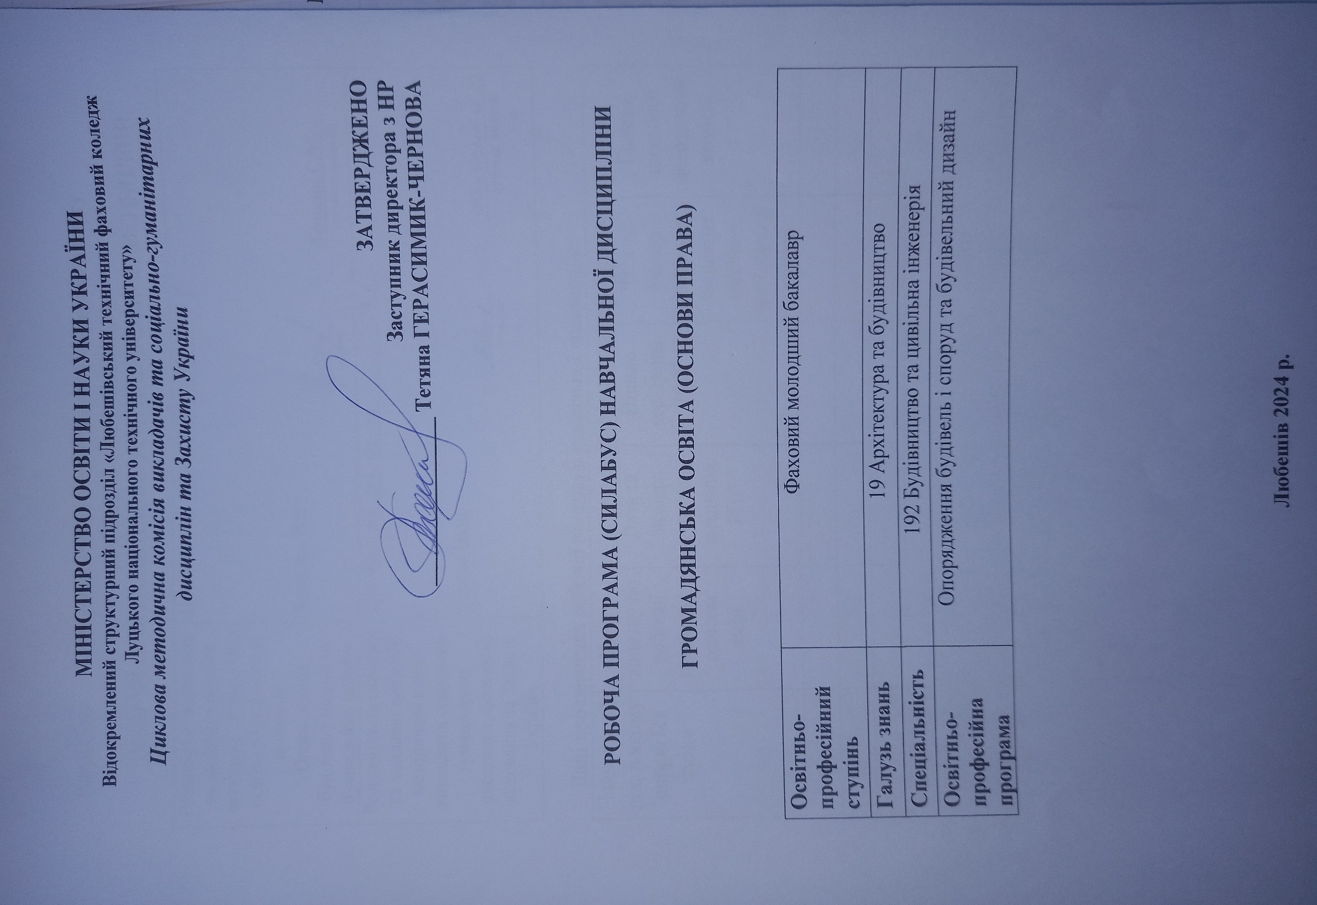

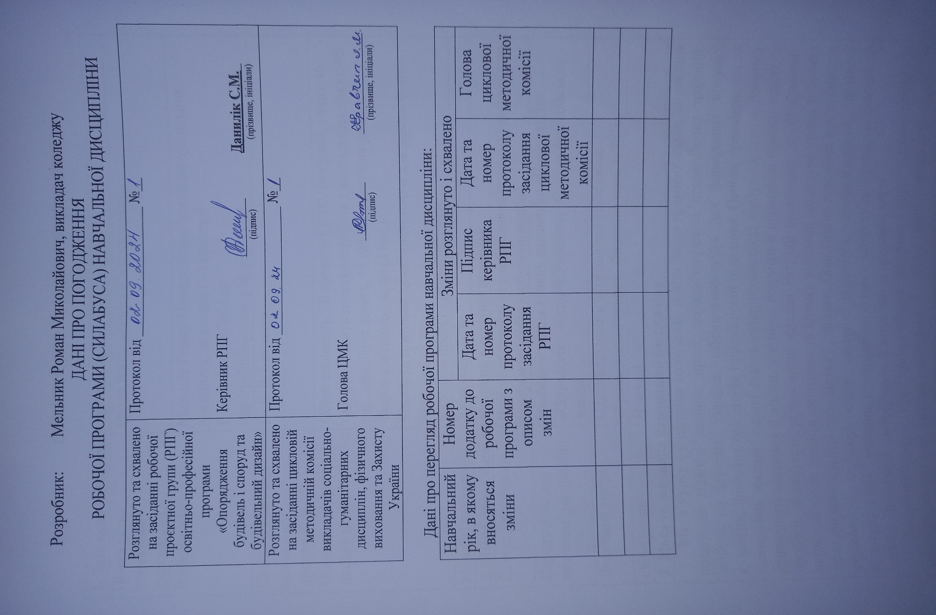
СИЛАБУС НАВЧАЛЬНОЇ ДИСЦИПЛІНИ

1. Загальна інформація про навчальну дисципліну
Повна назва навчальної дисципліни | Громадянська освіта (Основи права)
Розробник(и) | Мельник Роман Миколайович, викладач суспільних дисциплін, викладач І - ї категорії  E-mail: bravo5@ukr.net  http://politologyabove.blogspot.com
Семестр вивчення навчальної дисципліни | І – й, ІІ-й семестр
Обсяг навчальної дисципліни | Обсяг становить 2,0 кредити ЄКТС, 60 годин, з яких 46 годин становить контактна робота з викладачем, 14 годин самостійна робота.  Форма контролю - залік (2 год.).  Кількість тижневих аудиторних годин для денної форми навчання - 2 год.  Курсовий проект - не передбачено.
Мова(и) викладання | Українська мова
2. Місце навчальної дисципліни в освітній програмі
Статус дисципліни | Вибіркова навчальна дисципліна за освітньо-професійною програмою (вибір здобувачів освіти)
Передумови для вивчення дисципліни | Необхідні знання з таких дисциплін: «Політологія», «Соціологія», «Історія України», «Основи філософських знань»
Додаткові умови | Одночасно мають бути вивчені (забезпечені): «Громадянська освіта», «Іноземна мова за ПС»
Обмеження | Відсутні
3. Мета та завдання навчальної дисципліни
Мета курсу - є надання здобувачам освіти основ правових знань, виховання поваги до гідності людини, права, державотворчих і правотворчих традицій, любові до держави Україна, забезпечення умов для формування правової культури, правових орієнтирів і правомірної поведінки. Основи правознавства як навчальний предмет сприяє становленню особистості здобувача освіти, розвитку критичного мислення й логіки, здатності розуміти й оцінювати правові явища та процеси, аналізувати різноманітні життєві ситуації відповідно до дії правових норм; спонукає ставити запитання та шукати відповіді щодо ролі права, значення прав людини в житті суспільства і держави. Опанування основами правознавства спрямоване на формування системи цінностей, правосвідомості, правової культури учнів / учениць, пробудження їхнього інтересу до права, заохочення до свідомої реалізації, застосування й дотримання правових норм.
Завдання курсу - 1) усвідомити вимоги програми з курсу “Основи права”; 2) засвоїти теоретичні основи методики в обсязі запропонованого курсу; 3) навчитися добирати конкретні методи та прийоми навчання, дидактичний матеріал до кожного розділу курсу; 4) уміти формувати навчально-методичну базу з предмета, правову бібліотеку та навчальний клас, а також використовувати нормативно-правові акти та кодекси на заняттях з «Основ права»; 5) добирати наочність та ТЗН (технічні засоби навчання) у процесі підготовки до занять; 6) засвоїти теоретичні основи сучасної години та методику проведення нетрадиційних уроків правознавства тощо.
4. Компетентності, якими повинен оволодіти здобувач в результаті вивчення дисципліни
ІК Здатність вирішувати типові спеціалізовані задачі та виконувати практичні в галузі будівництва та цивільної інженерії, використовуючи основні теорії i методи фундаментальних та прикладних наук; нести відповідальність за результати своєї діяльності; здійснювати контроль інших осіб у визначених ситуаціях.
ЗК 01. Здатність реалізувати свої права i обов’язки як члена суспільства, усвідомлювати цінності громадянського (вільного демократичного) суспільства та необхідність його сталого розвитку, верховенства права, прав i свобод людини громадянина в Україні. Здатність розуміти соціологічні умови та процеси у суспільстві, фундаментальні принципи трансформації i пізнання, буття людини, відносин людини i світу.
ЗК 05. Здатність спілкуватись державною мовою, як усно, так і письмово.

5. Програмні результати навчання
PH 1. Розуміти основи демократичного устрою держави, верховенства права, знати i реалізовувати права i обов’язки громадянина України.
РН 2. Оцінювати сучасний стан культурного розвитку держави, розвивати та вдосконалювати інтелектуальний, загальнокультурний, фізичний і духовний рівень. Бути активним суб’єктом професійної та економічної діяльності держави

6. Вимоги до знань і вмінь
В результаті вивчення дисципліни студент повинен:
знати:
- Конституцію України;
- існуючі нормативні документи та вимоги до їх оформлення;
- як правильно використовувати нормативні документи;
- юридичне забезпечення професійної діяльності;
- законодавче регулювання діяльності підприємства.
- як застосовувати правові норми у виробничо-службовій діяльності.
- як правильно користуватися юридичною термінологією
Вміти:
- критично осмислювати право, права людини, історію тощо; активно слухати та спостерігати; ідентифікувати себе як представника різних спільнот, громадянина України;
- проявляти громадянську позицію та соціальну активність у житті громади;
- виявляти проблеми шкільної/місцевої громади та пропонувати шляхи їх розв’язання;
- робити вибір; конструктивно взаємодіяти з іншими, працювати в групі, досягати порозуміння та налагоджувати співпрацю з іншими особами з відмінними ідеями та цінностями.
- самостійно здобувати нові знання в галузі права; визначати власні навчальні цілі, удосконалювати навички самоосвіти;
- аналізувати процес власного навчання, узагальнювати здобуті знання, вміння і досвід, набувати нових компетентностей залежно від власних та суспільних потреб.

7. Програма навчальної дисципліни
Тема № 1. Вступ до «Основ права».
Тема № 2. Людська гідність і права людини.
Поняття людської гідності. Людська гідність – основа прав людини. Рівність і рівноправність.
Тема № 3. Еволюція прав людини.
Поява та розвиток прав людини. Основоположні права і свободи людини. Класифікація прав людини. Борці за права людини.
Тема № 4. Людина і держава.
Взаємовідносини «людина – держава». Верховенство права. Права і свободи людини та їх гарантування і захист державою. Позитивні і негативні зобов’язання держави.
Тема № 5. Права дитини.
Поняття прав дитини. Конвенція ООН про права дитини. Забезпечення та реалізація прав дитини в Україні.
Тема № 6. Механізми захисту прав людини і прав дитини.
Порушення прав людини. Поняття механізмів захисту прав людини. Міжнародні та європейські механізми захисту прав людини. Національні механізми захисту прав людини, їх класифікація. Захист прав дитини.
Тема № 7. Права людини та права дитини в умовах збройного конфлікту.
Забезпечення та захист прав людини та прав дитини в умовах збройного конфлікту. Міжнародне гуманітарне право.
Тема № 8. Основи теорії держави і права.
Поняття й ознаки держави. Функції держави. Форма держави. Механізм та апарат держави. Правова держава: поняття та її ознаки, шляхи формування правової держави в Україні. Поняття, ознаки та функції права. Джерела права. Норми права, їх види та структура. Система права. Поняття, форми та способи реалізації права.
Тема № 9. Основи конституційного права України.
Загальна характеристика Конституції України. Система органів державної влади в Україні. Повноваження та конституційний статус: Верховної Ради України, Президента України, Кабінету Міністрів України.
Тема № 10. Основи цивільного права України.
Загальні засади цивільного права. Суб'єкти та об'єкти цивільно-правових відносин. Правоздатність та дієздатність фізичних та юридичних осіб. Спадкове право.
Тема № 11. Основи трудового права України.
Загальна характеристика трудових правовідносин. Трудовий договір. Припинення трудових правовідносин. Правове регулювання трудових спорів.
Тема № 12. Основи кримінального та кримінально-процесуального права України.
Загальна характеристика Кримінального кодексу України. Загальна характеристика нового Кримінально-процесуального кодексу України. Поняття та ознаки злочину. Класифікація злочинів. Співучасть у вчиненні злочину. Поняття неосудності. Мета і види кримінального покарання. Обставини, що пом'якшують і обтяжують відповідальність. Види злочинів. Покарання, його мета. Види покарань.
Тема № 13. Основи сімейного права України.
Поняття сімейного права. Права та обов'язки подружжя. Шлюбний договір. Права та обов'язки матері, батька та дитини. Опіка і піклування. Усиновлення та встановлення батьківства.
Тема № 14. Основи інтелектуальної власності.
Об’єкти та суб’єкти права інтелектуальної власності. Законодавча база інтелектуальної власності. Набуття та охорона прав на об’єкти інтелектуальної власності.
Тема № 15. Правоохоронна та судова системи України.
Здійснення правосуддя в Україні. Конституційний суд України. Система судів загальної юрисдикції. Господарські суди в Україні. Поняття, система та завдання правоохоронних органів України. Система органів прокуратури України. Органи внутрішніх справ. Нотаріат та адвокатура України.
Тема № 16. Основи адміністративного права України.
Поняття державного управління та співвідношення його з виконавчою владою. Поняття, предмет і метод Адміністративного права України. Система і джерела адміністративного права. Характеристика Кодексу України про адміністративні правопорушення. Адміністративні правовідносини. Поняття адміністративної відповідальності. Адміністративні стягнення: поняття та види. Основи адміністративного процесу. Органи (посадові особи), уповноважені розглядати справи про адміністративні правопорушення.
Тема №17. Основи виборчого права України.
Поняття виборчого права України. Вибори та їх принципи. Поняття виборчої системи. Виборчий процес і його етапи.
Тема №18. Основи соціального законодавства України.
Законодавство і принципи соціального захисту населення в Україні. Організація загальнообов’язкового державного соціального страхування. Види соціальних послуг, пільг і матеріального забезпечення, що надаються населенню в Україні.
Тема № 19. Основи житлового права України.
Житлове право України: поняття і предмет його правового регулювання. Право громадян на житло і форми його реалізації. Приватизація державного житлового фонду. Договір житлового найму: поняття, відповідальність за його невиконання. Юридична відповідальність за порушення житлового законодавства.
Тема № 20. Основи аграрного права України.
Предмет аграрного права України. Методи аграрного права. Принципи аграрного права. Система аграрного права. Поняття та особливості аграрних правовідносин, їх елементи. Поняття суб’єктів аграрного права та їх класифікація.
Тема № 21. Основи екологічного права України.
Екологічне право України: поняття, предмет, система. Законодавство про охорону навколишнього природного середовища. Екологічні права і обов’язки громадян. Права і обов’язки природокористувачів.
Тема № 22. Основи господарського права України.
Поняття господарського права, предмет правового регулювання. Підприємство як організаційна форма господарювання. Об’єднання підприємств. Громадянин як суб’єкт господарювання.

Тема № 23. Розгляд цивільних, адміністративних і кримінальних справ в Україні.
Цивільне судочинство в Україні. Поняття адміністративної відповідальності та її підстави. Провадження у справах про адміністративні правопорушення. Кримінальне судочинство в Україні.

8. Тематичне планування навчальної дисципліни (структура дисципліни)
№ з\п | ТЕМА |  | Лекції (год.) | Семінарські заняття (год.) | Самостійна робота (год.)
 |  | Вступ до «Основ правознавства» | 2 |  | 2
 |  | Людська гідність і права людини | 2 |  | 2
 |  | Еволюція прав людини | 2 |  | 2
 |  | Людина і держава | 2 |  | 2
 |  | Права дитини | 2 |  | 2
 |  | Механізми захисту прав людини і прав дитини | 2 |  | 2
 |  | Права людини та права дитини в умовах збройного конфлікту | 2 |  | 2
 |  | Основи теорії держави і права | 2 |  | 2
 |  | Основи конституційного права України | 2 |  | 2
 |  | Основи цивільного права України | 2 |  | 2
 |  | Основи трудового права України | 2 |  | 2
 |  | Основи кримінального та кримінально-процесуального права України | 2 |  | 2
 |  | Основи сімейного права України | 2 |  | 2
 |  | Основи інтелектуальної власності | 2 |  | 2
 |  | Правоохоронна та судова системи України | 2 |  | 2
 |  | Основи адміністративного права України | 2 |  | 2
 |  | Основи виборчого права України | 2 |  | 2
 |  | Основи соціального законодавства України | 2 |  | 2
 |  | Основи житлового права України | 2 |  | 2
 |  | Основи аграрного права України | 2 |  | 2
 |  | Основи екологічного права України | 2 |  | 2
 |  | Основи господарського права України | 2 |  | 2
 |  | Розгляд цивільних, адміністративних і кримінальних справ в Україні | 2 |  | 2
 | Всього |  | 46 | - | 12

9. Теоретичне планування курсу
№ п/п | Назва тем курсу, лекційних занять та їх зміст | Час опрацювання (год.) | Бібліографія
1 | 2 | 3 | 4
 | Лекція № 1. Вступ до «Основ правознавства». | 2 | 1-28
 | Лекція № 2 Основи теорії держави і права.  Поняття й ознаки держави. Функції держави. Форма держави. Механізм та апарат держави. | 2 | 1-28
 | Лекція № 3. Основи конституційного права України.  Загальна характеристика Конституції України. Система органів державної влади в Україні. | 2 | 1-27
 | Лекція № 4. Основи цивільного права України.  Загальні засади цивільного права. Суб'єкти та об'єкти цивільно-правових відносин. | 2 | 1-20
 | Лекція № 5 Основи трудового права України.  Загальна характеристика трудових правовідносин. Трудовий договір. Припинення трудових правовідносин. | 2 | 1-21
 | Лекція № 6. Основи кримінального та кримінально-процесуального права України.  Загальна характеристика Кримінального кодексу України. Загальна характеристика нового Кримінально-процесуального кодексу України. | 2 | 1-28
 | Лекція № 7. Основи сімейного права України.  Поняття сімейного права. Права та обов'язки подружжя. Шлюбний договір. | 2 | 1-3, 21, 23, 26
 | Лекція № 8. Основи інтелектуальної власності.  Об’єкти та суб’єкти права інтелектуальної власності. Законодавча база інтелектуальної власності. | 2 | 1-22
 | Лекція № 9. Правоохоронна та судова системи України.  Здійснення правосуддя в Україні. Конституційний суд України. Система судів загальної юрисдикції. Господарські суди в Україні. | 2 | 1-20
 | Лекція № 10. Основи адміністративного права України. Поняття державного управління та співвідношення його з виконавчою владою. Поняття, предмет і метод Адміністративного права України. Система і джерела адміністративного права. Характеристика Кодексу України про адміністративні правопорушення. | 2 | 1-27
 | Лекція № 11. Основи виборчого права України.  Поняття виборчого права України. Вибори та їх принципи. Поняття виборчої системи. Виборчий процес і його етапи. | 2 | 1-10, 19
 | Лекція № 12. Основи соціального законодавства України.  Законодавство і принципи соціального захисту населення в Україні. Організація загальнообов’язкового державного соціального страхування. | 2 | 1-28
 | Лекція №13. Основи житлового права України.  Житлове право України: поняття і предмет його правового регулювання. Право громадян на житло і форми його реалізації. | 2 | 1-28
 | Лекція №14. Основи аграрного права України.  Предмет аграрного права України. Методи аграрного права. | 2 | 1-3, 6, 7
 | Лекція №15. Основи екологічного права України. Екологічне право України: поняття, предмет, система. | 2 | 1-3, 6, 7
 | Лекція №16. Основи господарського права України.  Поняття господарського права, предмет правового регулювання. Підприємство як організаційна форма господарювання. Об’єднання підприємств. Громадянин як суб’єкт господарювання. | 2 | 1, 2, 6, 19, 21, 29
 | Лекція №17. Розгляд цивільних, адміністративних і кримінальних справ в Україні.  Цивільне судочинство в Україні. Поняття адміністративної відповідальності та її підстави. Провадження у справах про адміністративні правопорушення. | 2 | 1-22
 | Всього | 28

10. Планування практичних занять
№ з\п | Назва тем курсу, практичних занять та їх зміст. | Час опрацювання (год) | Бібліографія
1 | 2 | 3 | 4
1. | Основи трудового права України.  Основні принципи трудового права. Суб’єкти трудового права. Трудові правовідносини. Колективні договори та угоди. | 2 | 1-6,510-21
2. | Основи аграрного права України. Принципи аграрного права. Система аграрного права. | 2 | 1-3, 6
3. | Основи екологічного права України.  Законодавство про охорону навколишнього природного середовища. | 2 | 7, 10-20
 | Всього | 6

11. Планування самостійної роботи
№ з\п | Назва тем курсу, практичних занять та їх зміст. | Час опрацювання (год) | Бібліографія
1. | Тема № 1. Вступ до «Основ права». | 2 | 1-28
2. | Тема № 2. Основи теорії держави і права.  Характеристика джерел права як зовнішньої форми його вираження. Правові відносини. Правомірна поведінка. Правопорушення: поняття, причини і види. Склад правопорушення та його ознаки. Юридична відповідальність поняття і ознаки. Принципи, види, функції і мета юридичної відповідальності. | 2 | 1-27
3. | Тема № 3. Основи конституційного права України.  Конституційний Суд України, його функції та завдання. Система судів України. Поняття судочинства. Прокуратура Україна. Правовий статус міліції. Правовий статус Служби безпеки України | 2 | 1-28
4. | Тема №. 4. Основи цивільного права України.  Право власності та інші речові права. Поняття творчої діяльності та інтелектуальної власності. Зобов’язальне право. Недоговірні зобов’язання. Спадкове право. | 2 | 1-27
5. | Тема № 5. Основи трудового права України.  Правове регулювання оплати праці. Трудова дисципліна. Матеріальна відповідальність сторін трудового договору. Правове забезпечення охорони праці. Трудові спори. Соціальне забезпечення: поняття та види пенсій і допомог. | 2 | 1-21
6. | Тема № 6. Основи кримінального та кримінально-процесуального права України.  Співучасть у злочині. Види співучасників. Види злочинних груп. особливість кримінальної відповідальності при співучасті. Добровільна відмова від вчинення злочину. Особливість кримінальної відповідальності при добровільній відмові від вчинення злочину. Кримінальне покарання. Система кримінальних покарань. Особливості кримінальної відповідальності й покарання неповнолітніх. Вік кримінальної відповідальності та злочини, за які встановлена кримінальна відповідальність неповнолітніх. | 2 | 1-28
7. | Тема № 7. Основи сімейного права України.  Права та обов’язки подружжя. Права й обов’язки матері, батька і дитини. | 2 | 1-27, 21, 23, 26
8 | Тема № 8. Основи інтелектуальної власності.  Набуття та охорона прав на об’єкти інтелектуальної власності. Захист інтелектуального права в зарубіжних країнах. | 2 | 1-28,
9. | Тема № 9. Правоохоронна та судова системи України.  Судоустрій і принципи здійснення правосуддя в Україні. Основні завдання і функції прокуратури. Правоохоронні органи в Україні, їх завдання. Адвокатура в Україні: основні завдання і функції. Реформування правоохоронної системи в Україні. | 2 | 1-22
10. | Тема № 10. Основи адміністративного права України.  Поняття адміністративної відповідальності. Адміністративні стягнення: поняття та види. Основи адміністративного процесу. Органи (посадові особи), уповноважені розглядати справи про адміністративні правопорушення. | 2 | 1-20
11. | Тема № 11. Основи виборчого права України.  Поняття виборчої системи. Виборчий процес і його етапи. Виборче законодавство країн світу. | 2 | 1-10, 19
12. | Тема № 12. Основи соціального законодавства України.  Види соціальних послуг, пільг і матеріального забезпечення, що надаються населенню в Україні. | 2 | 1-27
13. | Тема № 13. Основи житлового права України.  Приватизація державного житлового фонду. Договір житлового найму: поняття, відповідальність за його невиконання. Юридична відповідальність за порушення житлового законодавства. |  | 1-4
14. | Тема № 14. Основи аграрного права України.  Поняття та особливості аграрних правовідносин, їх елементи. Поняття суб’єктів аграрного права та їх класифікація. | 2 | 1-3, 6, 7
15. | Тема № 15. Основи екологічного права України.  Екологічні права і обов’язки громадян. Права і обов’язки природокористувачів. Покарання за порушення екологічного законодавства. | 2 | 1-3, 6, 7
16. | Тема № 16. Основи господарського права України.  Поняття господарського права, предмет правового регулювання. Підприємство як організаційна форма господарювання. Об’єднання підприємств. Громадянин як суб’єкт господарювання. | 2 | 1, 2, 6, 19, 21, 29
16. | Тема № 17. Розгляд цивільних, адміністративних і кримінальних справ в Україні.  Цивільне судочинство в Україні. Поняття адміністративної відповідальності та її підстави. Провадження у справах про адміністративні правопорушення. Кримінальне судочинство в Україні. | 2 | 1-15
 | Всього | 26
12. Форми організації навчання
Основними формами організації освітнього процесу є різні типи занять: проблемні й оглядові лекції, активні семінари, ділові ігри, тренінги, дослідницькі методи, презентації, кейс-стаді, бесіди і дискусії, робота в Internet аудиторії - відео лекції, онлайн-курси, дистанційні консультації тощо, спрямовані на активізацію й стимулювання навчально-пізнавальної діяльності здобувачів вищої освіти.
Також формами організації навчальних занять є круглі столи, конференції, інтерактивні заняття (заняття «дискусійна група», заняття з навчанням одних здобувачів освіти іншими), інтегровані заняття, проблемні заняття, відеозаняття тощо.

Методи навчання
Методи навчання, які спрямовані на формування активної позиції здобувача освіти в освітньому процесі (його не вчать, а він вчиться): проблемний виклад, частково-пошукові та дослідницькі методи, дослідницькі методи та інші методи, спрямовані на активізацію і стимулювання навчально-пізнавальної діяльності здобувачів освіти.
Використовується студенто-центрований, проблемно-орієнтований, діяльнісний, комунікативний, професійно-орієнований, міждисциплінарний підходи до навчання.

Засоби діагностування результатів навчання
Для ефективної перевірки рівня засвоєння здобувачем освіти знань, умінь і навичок з навчальної дисципліни використовують різні методи і форми контролю: 1) метод усного контролю: основне запитання, додаткові, допоміжні; запитання у вигляді проблеми; індивідуальне, фронтальне опитування і комбіноване; 2) метод письмового контролю; 3) метод тестового контролю.
Поточний контроль успішності здобувачів освіти - це систематична перевірка знань здобувачів освіти, яка проводиться на поточних заняттях відповідно до розкладу та відповідно до робочої програми.
Його мета – систематична перевірка розуміння та засвоєння теоретичного навчального матеріалу, уміння використовувати теоретичні знання при виконанні практичних завдань тощо. Можливості поточного контролю: мотивація навчання, стимулювання навчально-пізнавальної діяльності, диференційований підхід до навчання, індивідуалізація навчання тощо.
Методи поточного контролю: усний контроль (під час опитування, бесіди, доповіді, читання тексту, повідомлення на задану тему та ін.); письмовий контроль (контрольна робота/тест у письмовій формі, твір, виклад матеріалу на задану тему в письмовому вигляді тощо); комбінований контроль; презентація СРС; практичний контроль (під час практичних робіт, на практикумах, під час усіх видів практики); спостереження як метод контролю; тестовий контроль; графічний контроль; програмований контроль; лабораторний контроль; проблемні ситуації та ін.
Поточний контроль здійснюється на кожному практичному занятті відповідно до конкретних цілей теми з метою перевірити ступінь та якість засвоєння матеріалу, що вивчається та під час індивідуальної роботи викладача зі студентом для тих тем, які студент опрацьовує самостійно і вони не належать до структури практичного заняття. На всіх практичних заняттях застосовується об’єктивний контроль теоретичної підготовки та засвоєння практичних навичок із метою перевірки підготовленості здобувача освіти до заняття. В процесі поточного контролю оцінюється самостійна робота здобувача освіти щодо повноти виконання завдань, рівня засвоєння навчальних матеріалів, оволодіння практичними навичками аналітичної, дослідницької роботи та ін.
Семестровий контроль з дисципліни «Основи права» проводи освітнього процесу та в обсязі навчального матеріалу, визначеного робочою програмою дисципліни згідно з діючим Положенням про екзамени та заліки в ВСП «Любешівський ТФК ЛНТУ». Форма проведення семестрового контролю є комбінованою (частково усна - при проведенні співбесіди, частково письмова - при відповідях на теоретичні питання та виконання розрахунків), зміст і структура екзаменаційних білетів (контрольних завдань), критерії оцінювання визначаються рішенням ЦМК у НМК дисципліни «Основи права» й доводяться до відома здобувачів освіти.
Контроль у позааудиторний час 1. Перевірка конспектів лекцій і рекомендованої літератури. 2. Перевірка і оцінка рефератів по частині лекційного курсу, який самостійно пророблюється. 3. Індивідуальна співбесіда зі студентом на консультаціях. Консультації. Мета консультацій - допомогти здобувачам освіти розібратись у складних питаннях, вирішити ті з них, у яких студенти самостійно розібратись не можуть. Одночасно консультації надають можливість проконтролювати знання здобувачів освіти, скласти правильне уявлення про перебіг і результати навчальної роботи.

13. Критерії оцінки знань, умінь і навичок здобувачів освіти
Оцінка | Критерії оцінки
«2» | 3 допомогою викладача відтворює на рівні розпізнання окремі елементи навчального матеріалу та викопує зі значними труднощами окремі елементи практичних завдань. Під час відповіді і при виконанні практичних завдань припускається суттєвих помилок.
«3» | Без достатнього розуміння відтворює основний навчальний матеріал та виконує практичні завдання з епізодичною допомогою викладача. 3 помилками дає визначення основних понять. Може частково аналізувати навчальний матеріал, порівнювати і робити висновки. Користується окремими видами технічної і конструктивно-технологічної документації. При відповіді та виконанні практичних завдань припускається помилок, які може частково виправити.
«4» | Володіє основним навчальним матеріалом в усній, письмовій і графічній формах та застосовує його при виконанні практичних завдань як в типових, так і в дещо ускладнених умовах. Дає визначення основних понять, аналізує, порівнює і систематизує інформацію та робить висновки. Його відповідь в цілому правильна, логічна і достатньо обґрунтована. Виконує практичні завдання з типовим алгоритмом з консультацією викладача. Усвідомлено користується довідковою інформацією. При відповіді та виконанні практичних завдань припускається несуттєвих помилок, які може виправити.
«5» | Володіє системними знаннями навчального матеріалу та ефективно їх застосовує для виконання практичних завдань, що передбачені навчальною програмою. Відповідь здобувача освіти повна, правильна, логічна, містить аналіз, систематизацію, узагальнення. Вміє самостійно знаходити і користуватися джерелами інформації, оцінювати отриману інформацію. Встановлює причинно-наслідкові та міжпредметні зв'язки. Робить аргументовані висновки. Бездоганно виконує практичні завдання як з використанням типового алгоритму, так і за самостійно розробленим алгоритмом.

14. Політика навчальної дисципліни
Студент зобов'язаний в повному обсязі оволодіти знаннями, вміннями, практичними навичками та компетентностями з дисципліни «Основи права». Активна участь здобувачів на практичних та лабораторних заняттях під час опитування, відвідування лекційних занять, ініціативність в обговоренні дискусійних тем, своєчасність виконання РГР, самостійної роботи, заохочення здобувачів до науково-дослідної роботи. Усі завдання, передбачені програмою, мають бути виконані у встановлений термін. Відпрацювання пропущених занять є обов’язковим незалежно від причини пропущеного заняття, здобувач презентує виконані завдання під час консультації викладача.
Під час роботи над індивідуальними завданнями, розв’язуванням задач не допустимо порушення академічної доброчесності. Презентації та виступи мають бути авторськими та оригінальними. Дотримуватись Положення про академічну доброчесність у Відокремленому структурному підрозділі «Любешівський ТФК ЛНТУ» http://www.ltklntu.org.ua/%d0%b0%d0%ba%d0%b0 %d0%b4%d0%b5%d0%bc%d1%96%d1%87%d0%bd%d0%b0%d0%b4%d0%be%d0%b1%d1%80%d0%be%d1%87%d0%b5%d1%81%d0%bd%d1 %96%d1%81%d1%82%d1%8c/. Крім того, підсумковий семестровий контроль здобувачів освіти може здійснюватися з використанням технологій дистанційного навчання коледжу; з метою контролю виконання завдань екзамену в дистанційній формі викладач має право протягом усього заходу користуватись засобами інформаційно-комунікаційного зв’язку, які дозволяють ідентифікувати здобувача освіти (Zoom, GoogleMeet, Viber тощо).
Для успішного проходження курсу та складання контрольних заходів необхідним є вивчення навчального матеріалу за кожною темою.
15. Рекомендована література
- Правознавство: Підручник/ За заг. ред. В.В. Копєйчикова. – К.: Юрінком Інтер, 2004. – 752с.
- Правознавство: Навчальний посібник/ За заг. ред. П.Д. Пилипенка. – Львів: „Новий Світ”, 2003. – 592с.
- Основи правознавства України: Навчальний посібник/ Ківалов С.В., Музиченко П.П., Крестовська Н.М., Крижанівський А.Ф. – Харків: „Одісей”, 2005. – 368с.
- Житлове право : навчально-методичний посібник / за ред. Є. О. Харитонова, О. М. Берназ-Лукавецької. – Одеса : Фенікс, 2019. – 120 с.
- Основи правознавства : Навчальний посібник/ За ред. В.В. Комарова. – Харків: Нац. юрид. акад. України, 2005.- 304с.
- Правознавство. Конспект лекцій для студентів усіх спеціальностей усіх форм навчання/ За ред. В.Д.Понікарова .- Харків:Вид. ХНЕУ, 2004.- 172с.
- Аграрне право України: Підручник для студентів юридичних спеціальностей вищіх закладів освіти/ За ред. В.М. Гайворонського та В.П.Жушмана. – Харків: Право, 2003. – 240с.
- Ільків Н.В. Екологічне право України. Курс лекцій. – Львів:, 2013. - 218 с.
- Конспект лекцій з дисципліни „Правознавство” (для студентів усіх спеціальностей академії). Автор А.І. Кубах – Харків: ХНАМГ, 2006. - 325 с.
- Правознавство. Навчальний посібник / За ред. П.Д. Пилипенка. – Львів, 2012.- 232 с.
- Нестерович В.Ф. Виборче право України: Підручник. Київ: Видавництво Ліра-К, 2017. 504 с.
- Правознавство. Навчальний посібник / За ред. В.В. Копейчикова. – К., 2010.– 324 с.
- Цивільне право України (Загальна частина): Навчальний посібник / кол. авт. – К.: «Хай-Тек Прес», 2013. – 432 с.
- Т. Ярошевська. Інтелектуальна власність. Практикум. – ДДТУ, 2010. – 189 с.
- Сімейне право України: навчальний посібник / кол. авторів; за ред. Т.В. Курило. – Львів: Львівський державний університет внутрішніх справ, 2014. – 316 с.
- Прокопенко В. І. Трудове право України: підручник. – Х.: Фірма «Консум», 2006. – 480 с.
- Вереш Р.В. Кримінальне право України (Загальна частина): Навчальний посібник. - К.: Атіка, 2012.- 388 с.
- Дякович М. М. Сімейне право України: Навчальний посібник. – 2-ге вид. виправл. та доповн. – К.: Правова єдність, 2012. – 551с.
- Рабінович П. М. Основи загальної теорії права та держави. Видання 5-те, зі змінами. Навчальний посібник.— К.: Атіка.— 2001.— 176 с.
- Г. В. Смолин, О. А. Туркот, Л. В. Хомко Господарське право України. Загальна частина: підручник / за заг. ред. Г. В. Смолина. – Львів: ЛьвДУВС, 2017. – 484 с.

